编辑：倪莺 制作：周卓行
如何与学生谈话——倪莺老师于8月19日班主任研讨会发言
谈话是每个班主任每天都要做的事情，。有时在走廊上谈，有时在教室里谈，有时在操场上谈，有时在大树下谈，有时在女厕所谈。很多女生躲在厕所里哭，那只能进去谈。有的大谈，有的小谈，有的可以当时不谈稍后再谈。所以谈话的技巧和注意事项就显得很重要
- 要全面谈话，不要遗漏。所有学生中最容易被忽略的是内向的中等的学生，而这类学生可能是一直被忽略，因此又是很渴望被老师关注的一类学生，况且这类学生潜力很大，未必能到第一名，但是其中有很多人最后都可以冲到前十名，属于绩优股。最好的办法是谈话前做好记号，兼顾每个学生的同时，还可以防止同一个人被多次谈话的情况。全面谈虽然很耗费时间和精力，但是有的学生有的事情只要简单的几句话话提醒到位就好。很多学生如果发现周围同学老师都找过了，还没有找到他的时候，一般会比较焦虑，同时又会开始准备，打听老师在谈什么，如果老师找到，应该怎么谈。结果到最后就是把他漏掉的话，他可能就会觉得老师不关注他。而且高中生这样的阶段，很少有人会主动来问，老师你为什么不找我谈。大家都会装的无所谓，但是其实心里很在乎。所以，有时我会在写月考总结的时候要求他们自己考虑是否需要老师和你交流。因为谈话需要对的时间对的地点和对的对象。不恰当的时间多谈反而会物极必反。
重点对象重点谈。包括尖子生、后段生以及突发事件的对象等。对尖子生不能只关注一两个，要略扩大范围，把可能的对象都要列入视线范围；上届的文科班，我重点关注了起码有十个人。其实当时也是迫不得已。有两个原因：一是这批尖子生没有一个是三门平衡并且拔尖的，都有弱项：有的文科偏弱；有的数学偏弱；有的由于过于好强因此使得考试心态偏弱。前六名每次考试都不稳定，一方面显示风险很大，一方面也说明潜力很大。我经常说这个班是股票型班级。总之没有哪个学生可以让人觉得将来他一定能出来。也许都有可能，也许都不行。二是这批学生都很要强，很敏感，如果只始终关注两三个，其他人会觉得自己很不受重视，会打击学习的积极性。因此关注的面很大。但是面大之后就直接会加大谈话的难度，因为不可能只关注这十个。所以需要个别谈就个别谈，有时会三五个就一个集中的问题一起谈，有时甚至会十个人一起开个小会。一起谈谈想法，存在问题，以及老师对他们的要求和期望。当然有时只是聊聊晚饭吃的什么或者拍拍肩膀这样简单的动作，也能达到意想不到的效果。重点对象除了尖子生外，当然还有后段生。对后段生要坚持关注，首先班主任自己要坚定信心，不能觉得没戏了，不要管了，因为我坚信，凡事付出就有回报，尽最大的努力，对自己对别人都问心无愧。；同时做好学生的工作，还要做好家长的工作，鼓励大家一起坚持到底。其实在过程中每次看看都有十几个不上线，很着急，很焦虑。后段生越临近高考越焦虑，所以更需要我们的关注。模考考最后一名的同学不顾下着大雨，走了一个多小时回到了家，说就想自己好好想想。经常最后几名的同学有一次周六早上，在家里哭着不想来，家长打电话来说请假，我说也好，让她先调整一下。

后段的同学尤其需要老师的鼓励，因为我经常形容他们好像在漆黑的隧道里走路，不知道出路，不知道还要坚持多久，这时只要有人不断告诉她：你走的路是对的，坚持下去，出口就在前面。平凡的语言会让他感觉到有巨大的力量。
对于突发事件要及时处理
- 利用不同资源对学生进行激励，比如我曾经用过乔布斯、林书豪、楼梯转角的激励语、教室门口的名人名言、状元榜、高三一班。
楼梯转角的激励语，我经常鼓励学生一边爬楼梯一边看看想想，不过他们说没有时间。因为早上很匆忙来不及看。有时我就把它写在黑板报上，引导他们一起看；教室门口的我最喜欢的也是说的最多的是贴在十二班门口的那段话，大意是克服害怕失败的最有效的办法就是把失败的事情再做一次，并且做成功。很多人怕数学，考之前就怕，一直怕。我就讲解这句话，并且用我的人生经历告诉他们，这是唯一可靠并且实践证明有效的方法。学生最喜欢听我说我失败的经历。所以这时，我的人生经历也成了教育的资源。当然包括我的女儿。我经常把教育我女儿的事情与班级教育结合起来，让他们受到教育的同时在我身上看到他们自己母亲的不易和伟大。
状元榜是二模我们在高一十二、十三班，一个班的门口贴的是姚爽，我就和这半个班的同学讲姚爽，希望他们超越姚爽，另一个班的门口贴的是八十年代的状元，年代太久远了，照片模糊，我就鼓励他们替代他，如果你们中有若干人成为最优秀的，你们的照片会贴在这里。我记得我最后说了一句：几个月后，你们会有几个人的名字和照片留在这里呢？！
至于高三一班，也是我经常用来教育学生的有效资源。因为这个班和一班的渊源很深。经常有同学课间就到一班去了，而蒋建兵老师又和我在一个办公室。我经常在思考一班的一些东西是否可以为我所用。包括刚才我说到的楼梯上的激励语，我经常鼓励我们班的同学看看四楼到五楼的激励语，我说那可是一班同学每天都看的。他们对这个更感兴趣。最典型的一次例子是，有一次三门考完后一个家长打电话说孩子为什么没有考好，是因为坐在第一排，觉得坐在老师眼皮底下，太紧张。如果高考怎么办。下一场我监考物理，坐在第一排是我教过的高三一班的一个男生。我找了那张高脚椅坐在讲台那里，我的高度正好与他的目光持平。物理有点难，他一边淡定的做着，一边有时会抬头看我，如果与我在教室巡视的目光相遇，他会憨憨的笑，露出好看的酒窝。全部考完后我就在教室里讲这一段，我说这个家伙呀，心态太强大了，他不仅不在乎自己坐在第一排，而且还能这样和老师交流。我在说的时候，没有说他的名字，而学生已经根据一些特征：很高，憨厚的，有酒窝猜出了他是谁。会有好事者去说这个事情来验证我的话。所以顺便提醒谈话的时候可以夸张，但还是要真实，一旦学生发现你的话不可信，那么今后的工作就难做了。第二天我就接到那个家长的电话，说孩子回家说了这件事，还说倪老师怎么好像都知道我的。很多时候，找到好的契机，会使谈话的效果事半功倍。
三种心态
悬崖心态其实最重要的是说人生没有十全十美的，应该要尽最大努力，把现在做到最好。茶杯心态最大的作用是不要追悔过去，要珍惜现在。悬崖心态和茶杯心态始终可以用，但是茶杯心态在高考前要强调这个茶杯不是随意可以摔碎的，而是要珍惜的用，可能要用很碎茶杯心态时说，所有人，从第一名开始的所有人现在面前的都是一个打碎的茶杯，因为每个人对过去的自己也许都不满意，那么现在要做的事情不是埋怨和内疚，而是赶紧把碎茶杯清扫干净，买一个新杯子回来重新开始。用这样新杯子的心态来对待二模，而不是纠结在自己的过去多么愚蠢和低效。
长时间的，所以之前要做好最充分的准备，攒好很多钱挑一个中意的。死猪心态平时不能用，只有在高考前可以用。否则大家平时就摆出我是死猪我怕谁的样子来，就麻烦了。

顾润生来我校解读小高考
9月初，顾润生来我校举办小高考解读会议，分别有来自各校的30多位政治老师参加了会议。
他精辟地解析了往年的小考高，预测了今年小高考的趋向。对老师的复习策略和方法提出了要求和建议，他希望每位老师按照要求认真贯彻思想，进一步落实要求，努力做到最好。

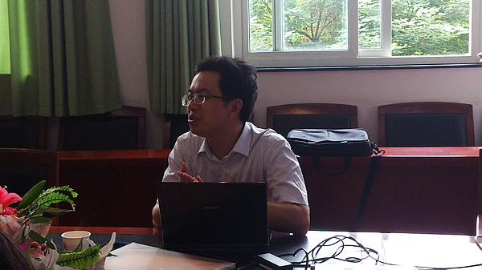

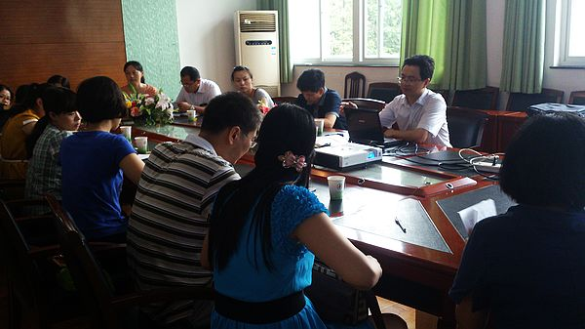

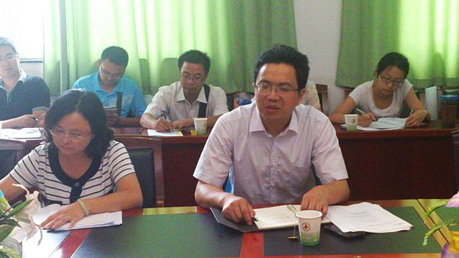

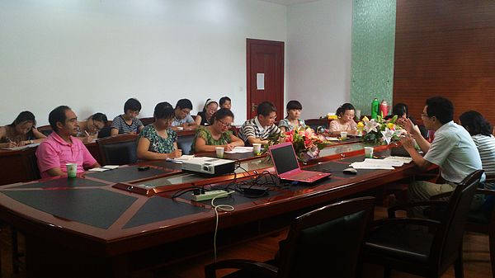

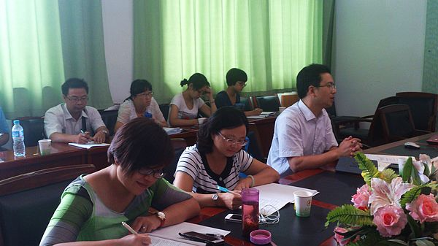

新学期教研组会议
新学期第一次教研组会议在行政楼三楼如期举行。政治组全体老师（除在休产假的孔心琦之外）参加 了会议。
会议由倪莺老师主持。她展望了新学期，为每个老师加油鼓劲。并布置了几个任务：1、读书任务照常进行2、精品课程要落到实处3、每周做一份卷子等。
高一、高二和高三的备课组长分别阐述了对本年级教学的想法。

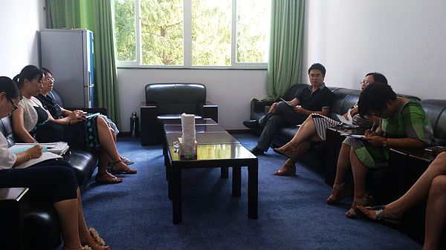

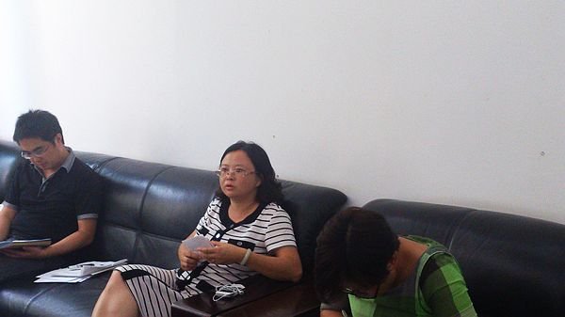

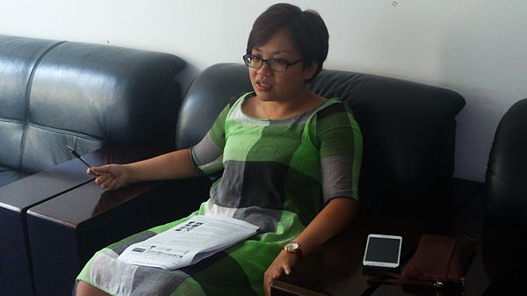

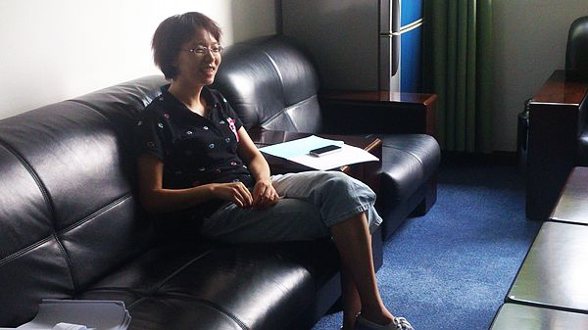
武高听课之行感想
2012年9月27日，政治组倪莺、赵科、孙雪和吴晨华一行人来到江苏省武进高级中学参加了常州市“第十二批江苏省特级教师”公开课展示于专题讲座。
上午听了刚刚评上特级教师的武高副校长秦春华的两节公开课，课题分别是《消费及其类型》、《树立正确的消费观》，秦春华老师给所有听课老师上了两节突破原有传统教学模式的好课，充分完全地调动了学生的参与度。秦春华老师本节课问题设计串联得当，激发了学生思考的兴趣，点评学生的回答更是巧妙到位，整节课“看似平常最奇崛”，而这恰恰体现了秦老师的充分的准备、扎实的功底以及人格的魅力。
下午是秦老师的专题讲座《思想政治课教学内容整体性设计的思考和实践》，用具体的教学实例结合理论，给在场的老师们对上午两节课有了更为深刻的理解和启发。
最后是武进教研室徐惠仁主任的专家点评，为此次活动画上了一个完美的句号。

